Информационный бюллетень

Сельского поселения «Пустозерский сельсовет» Заполярного района

Ненецкого автономного округа

* * * * * * * * * * * * * * * * * * * * * * * * * * * * * * * * * * * *

**№ 24**

**22**

**ноября**

**2024**

|  |
| --- |
| **О Ф И Ц И А Л Ь Н О** |

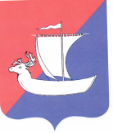

**АДМИНИСТРАЦИЯ**

**СЕЛЬСКОГО ПОСЕЛЕНИЯ «ПУСТОЗЕРСКИЙ СЕЛЬСОВЕТ»**

**ЗАПОЛЯРНОГО РАЙОНА НЕНЕЦКОГО АВТОНОМНОГО ОКРУГА**

# П О С Т А Н О В Л Е Н И Е

**от 21.11.2024 № 75**

с. Оксино

Ненецкий автономный округ

О ВНЕСЕНИИ ИЗМЕНЕНИЙ В ПОСТАНОВЛЕНИЕ АДМИНИСТРАЦИИ СЕЛЬСКОГО ПОСЕЛЕНИЯ «ПУСТОЗЕРСКИЙ СЕЛЬСОВЕТ» ЗАПОЛЯРНОГО РАЙОНА НЕНЕЦКОГО АВТОНОМНОГО ОКРУГА ОТ 17.01.2024 №5 «ОБ УСТАНОВЛЕНИИ ЭКОНОМИЧЕСКИ ОБОСНОВАННЫХ ТАРИФОВ НА УСЛУГИ ОБЩЕСТВЕННЫХ БАНЬ НА ТЕРРИТОРИИ СЕЛЬСКОГО ПОСЕЛЕНИЯ «ПУСТОЗЕРСКИЙ СЕЛЬСОВЕТ» ЗАПОЛЯРНОГО РАЙОНА

НЕНЕЦКОГО АВТОНОМНОГО ОКРУГА МУНИЦИПАЛЬНОМУ КАЗЕННОМУ ПРЕДПРИЯТИЮ «ПУСТОЗЕРСКОЕ» НА 2024 ГОД»

Администрация Сельского поселения «Пустозерский сельсовет» Заполярного района Ненецкого автономного округа ПОСТАНОВЛЯЕТ:

1. Внести изменения в постановление Администрации Сельского поселения «Пустозерский сельсовет» Заполярного района Ненецкого автономного округа от 17.01.2024 №5 «Об установлении экономически обоснованных тарифов на услуги общественных бань на территории Сельского поселения «Пустозерский сельсовет» Заполярного района Ненецкого автономного округа муниципальному казенному предприятию «Пустозерское» на 2024 год»:

1.1. абзац 4 изложить в следующей редакции « с 1 октября 2024 года по 31 октября 2024 года в размере 4 597 (Четыре тысячи пятьсот девяносто семь) рублей 18 коп. одного посещения (помывки),

с 1 ноября 2024 года по 31 декабря 2024 года в размере 5 832 (Пять тысяч восемьсот тридцать два) рубля 21 коп. одного посещения (помывки)».

2. Настоящее Постановление вступает в силу после его официального опубликования (обнародования) и распространяется на правоотношения, возникшие с 1 ноября 2024 года.

Глава Сельского поселения

« Пустозерский сельсовет » ЗР НАО С.М.Макарова

|  |
| --- |
| **И Н Ф О Р М А Ц И Я** |

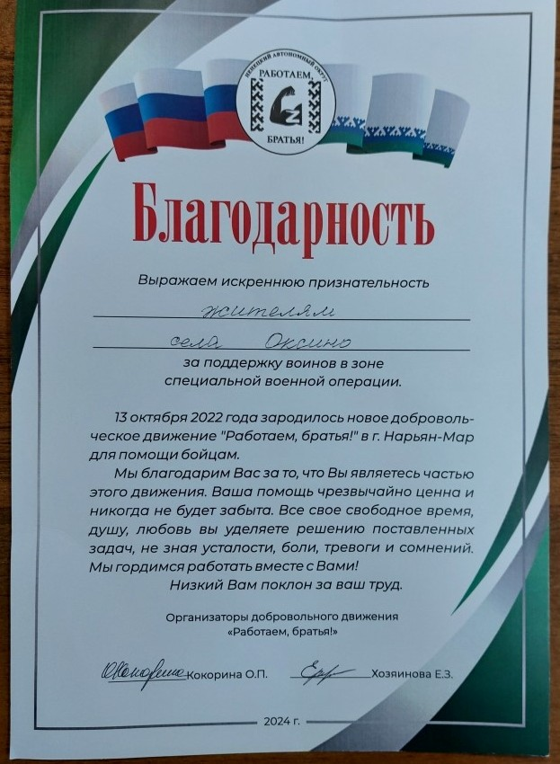

Получена Благодарность от организаторов добровольного движения «Работаем, братья!». Это Благодарность всем жителям села Оксино, которые помогали и помогают нашим воинам в зоне СВО. Будьте здоровы, добра и мира всем вам!

Информационный бюллетень № 24, 2024 Издатель: Администрация Сельского поселения «Пустозерский сельсовет» ЗР НАО и Совет депутатов Сельского поселения «Пустозерский сельсовет» ЗР АО. Село Оксино, редактор Баракова К.Е. Тираж 30 экз. Бесплатно. Отпечатан на принтере Администрации Сельского поселения «Пустозерский сельсовет» ЗР НАО